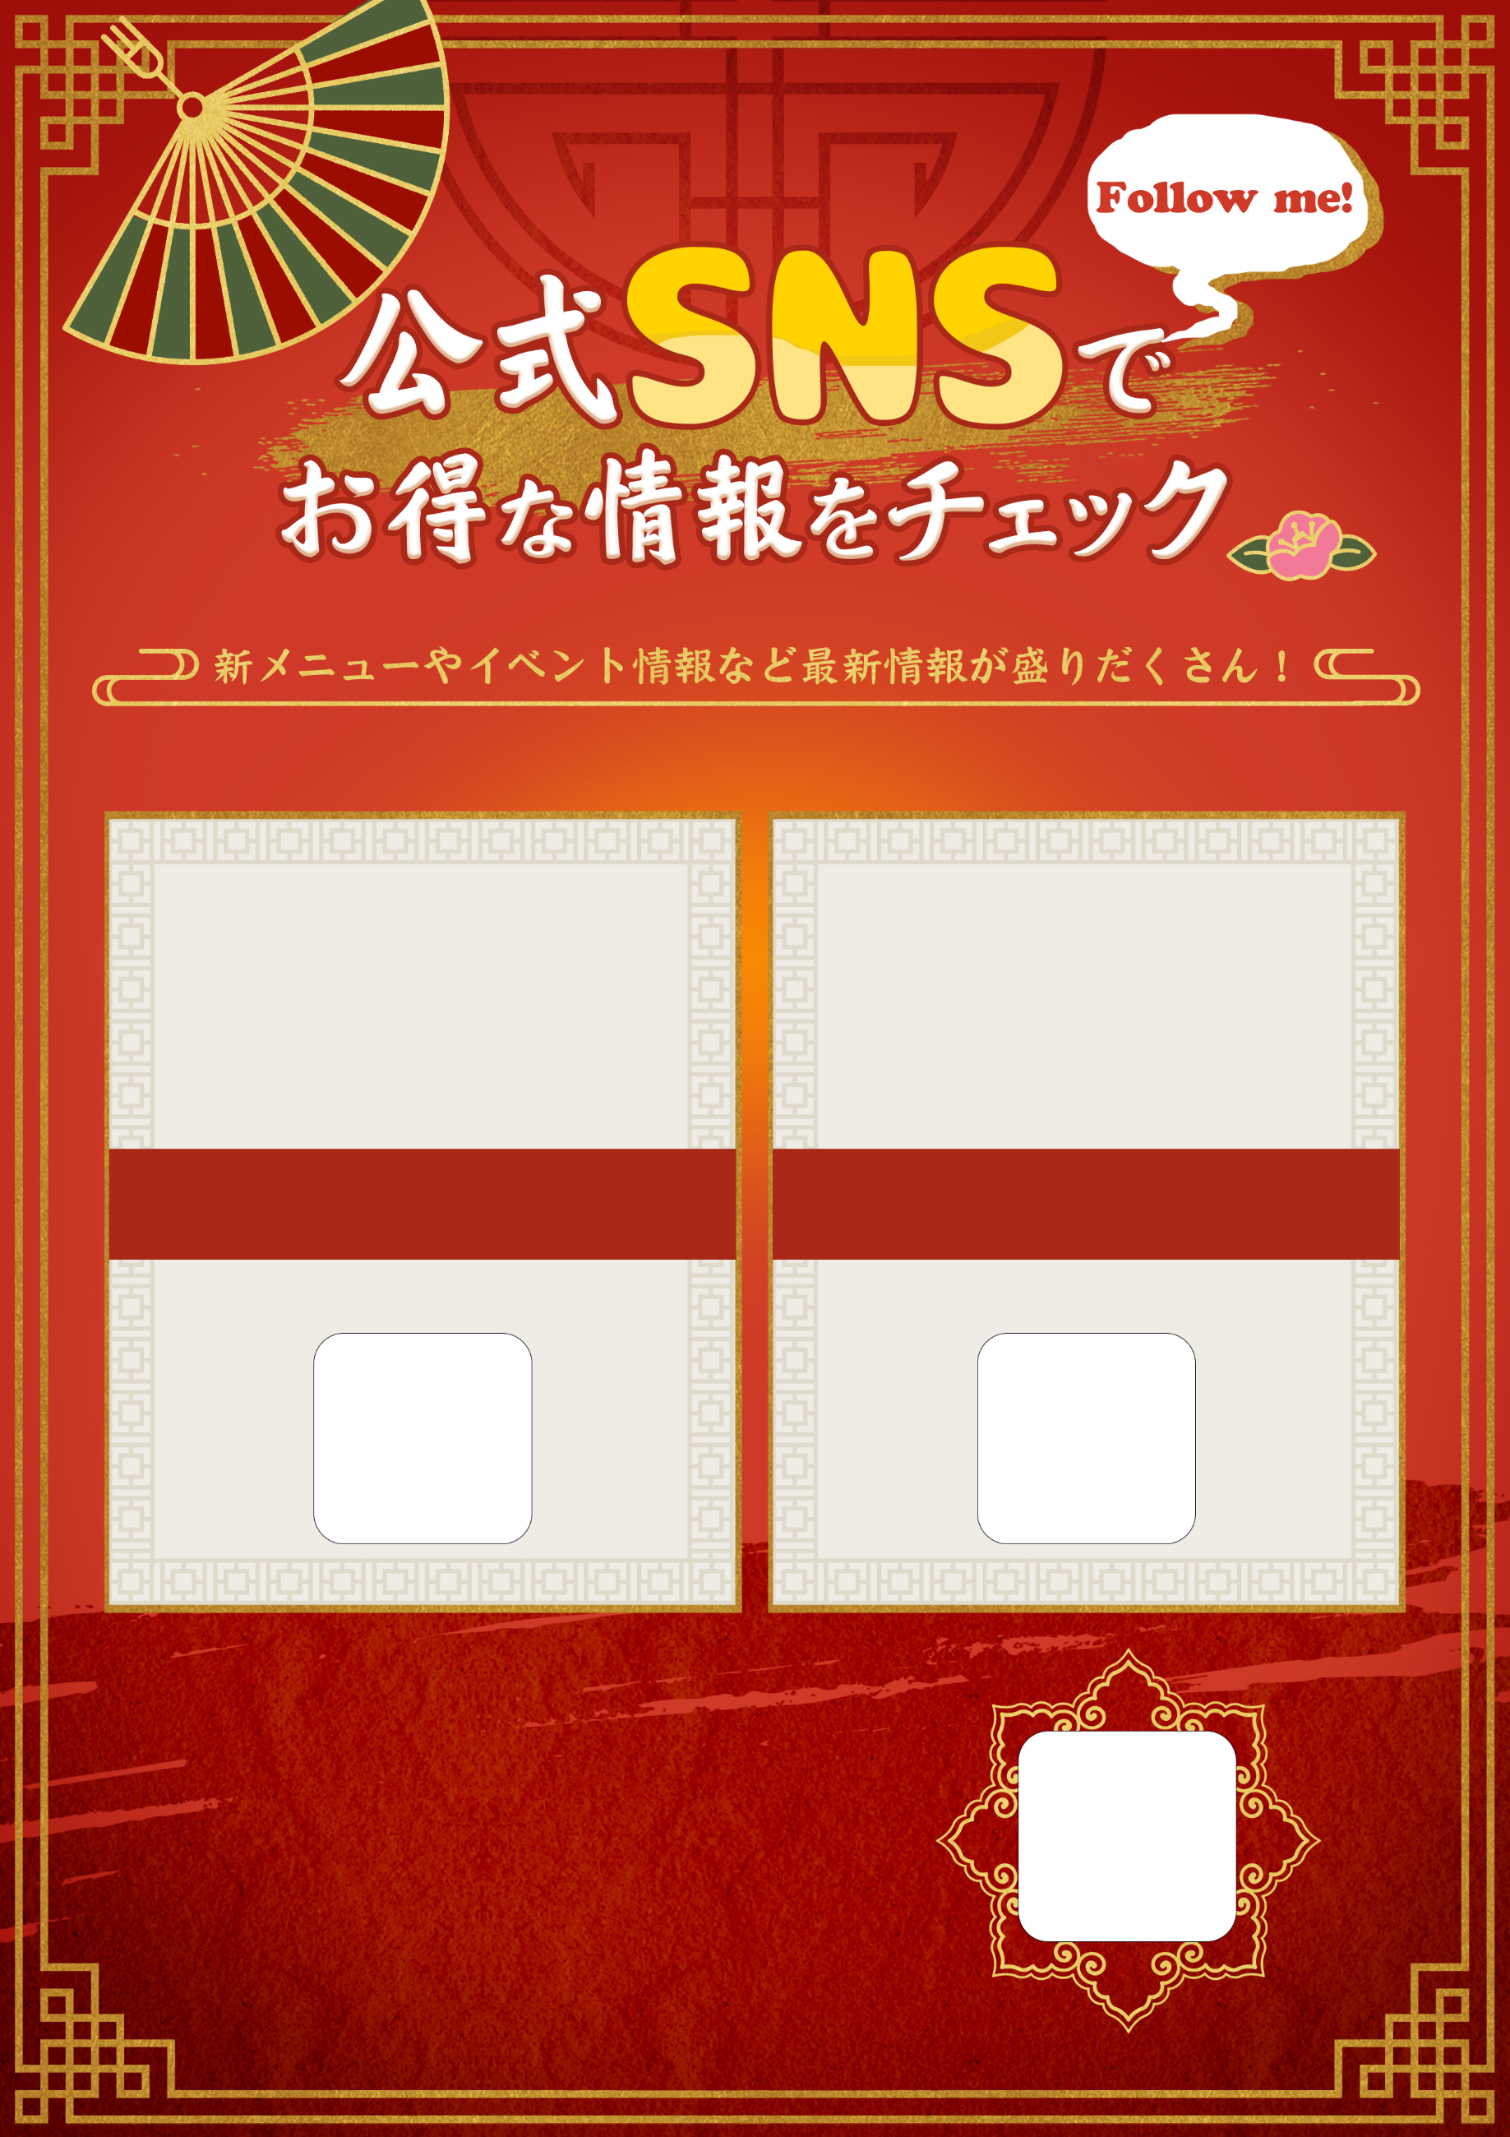
お店の名前が入ります
〒000-0000
〇〇県〇〇市〇〇〇〇〇〇-〇〇-〇〇
【LUNCH】00:00〜00:00 ／【DINNER】00:00〜00:00
Tel：000-0000-0000 定休日：〇曜日
お店のホームページは
こちら！
@aaaaaaaaaaa

@aaaaaaaaaaa

